«Сложение и вычитание смешанных чисел»
- Сафронова Алевтина Владимировна – учитель математики МБОУ «Средняя школа № 5» ЕМР РТ
- Математика
- 5 класс
- Второй урок в теме «Сложение и вычитание смешанных чисел»
- Учебник Математика. 5класс/ Н.Я.Виленкин, В.И.Жохов, А.С.Чесноков, С.И.Шварцбурд
- Цель урока:
Совершенствовать умения выполнять сложение и вычитание смешанных чисел:
- сложение смешанных чисел, если в дробной части получается неправильная дробь;
- вычитание смешанного числа из натурального;
- вычитание смешанных чисел, если дробная часть уменьшаемого меньше дробной части вычитаемого.
- Учебные задачи, направленные на достижение:
Личностного развития:
- продолжать развивать умение ясно, точно и грамотно излагать свои мысли в устной и письменной речи,
- развивать креативность мышления, инициативу, находчивость, активность при решении математических задач
Метапредметного развития:
- расширять кругозор, прививать умение совместно работать (чувство товарищества и ответственности за результаты своего труда); развивать способность видеть математическую задачу в окружающей жизни, в других дисциплинах
Предметного развития:
- формировать умение грамотно читать смешанные числа,
- формировать умение применять изученные правила сложения и вычитания смешанных чисел при решении задач.
- Тип урока: урок закрепления изученного материала
- Формы работы учащихся:
- индивидуальная;
- фронтальная;
- работа в парах;
- тестовый контроль.
- Необходимое оборудование:
- Проектор и экран.
- Презентация “Сложение и вычитание смешанных чисел”.
- Индивидуальный лист с тестом каждому учащемуся.
- Карточки с заданиями.
Структура урока: 1. Организационный момент. 1мин
2. Сообщение темы урока, постановка целей урока. 2 мин
3. Актуализация ЗУН 5 мин
- Тренировочные задания. 15 мин
- Самостоятельная работа. 5 мин
- Рефлексия (самооценка) 2 мин
- Итоги урока. Домашнее задание.

Ход урока.

Организационный момент. Формулирование темы и цели урока.
Здравствуйте. (представление) Я рада встрече с вами. Надеюсь, что сегодня мы узнаем с вами много нового. Начинаем наш урок.
Раскрытие общей цели урока.
Сегодня на уроке мы продолжим изучать тему «Сложение и вычитание смешанных чисел»; наша задача – научиться правильно и быстро складывать и вычитать смешанные числа, применяя изученные вами правила сложения и вычитания смешанных чисел.

Актуализация знаний.
Изучая смешанные числа, вы уже многое про них узнали. Какие действия вы научились с ними выполнять ?
( выделять целую часть, представлять смешанное число в виде неправильной дроби)
Устный счет:
1) выделить целую часть из дробей: $\frac{5}{2};\frac{\text{35}}{7};\frac{\text{19}}{4};\frac{\text{25}}{7}$
$3\frac{\text{19}}{\text{10}}=$$5\frac{\text{38}}{\text{15}}=$$2\frac{\text{36}}{\text{12}}=$ 2)Выделите целую часть из дробной части числа:
1
5
6
=
12
7
10
=

3) Представить смешанное число в виде неправильной дроби: $3\frac{1}{3};2\frac{4}{7};\text{11}\frac{1}{2}$
4) Представить натуральное число 1 в виде неправильной дроби со знаменателем
5; 12; 34
$8\frac{2}{7}=$$4\frac{5}{\text{12}}=$$2\frac{3}{8}=$5) Представьте в виде неправильной дроби дробную часть чисел, взяв единицу из целой части:

6) Вычислить 2 2/9 + 3 5/9
Какое правило необходимо применить для решения этого примера?
( формулируют правило сложения смешанных чисел)
Вычислить 2 4/9 + 3 5/9 (изменить одно число в примере)
Как изменился ответ? (дробная часть –неправильная дробь, равная 1). Как поступить в этом случае? (прибавить 1 к имеющейся целой части)
Вычислить 2 6/9 + 3 5/9 (изменить одно число в примере)
Как изменился ответ? (дробная часть –неправильная дробь, большая 1). Как поступить в этом случае? ( выделить целую часть и прибавить её к имеющейся целой части)
7) Вычислить $\begin{aligned}\text{11}\frac{8}{\text{11}}−3\frac{5}{\text{11}} \\ \end{aligned}$
Какое правило необходимо применить для решения этого примера? ( формулируют правило вычитания смешанных чисел)
Вычислить $\begin{aligned}\text{11}\frac{8}{\text{11}}−3\frac{9}{\text{11}} \\ \end{aligned}$ (изменить одно число в примере)
Как вычесть смешанное число, если дробная часть уменьшаемого меньше дробной части вычитаемого?
$$\begin{aligned} \\ 1−\frac{3}{5};3−\frac{7}{8};\end{aligned}$$
Как вычесть дробь из натурального числа?

Письменная работа (тренировочные упражнения).
В тетрадях записываем число, классная работа.
Тема урока: «Сложение и вычитание смешанных чисел».

Сегодня у нас не совсем обычный урок, а какой именно вы узнаете, разгадав слово, зашифрованное в первом задании.
Под каждое смешанное число надо записать соответствующую ему букву.
Решая пример, прошу сопровождать свой ответ правилом, поскольку сегодня это цель нашего урока. (ученики по одному выходят к доске)
№1
1) К: 15 7/9 – (7 1/9 + 4 5/9)
2) З: (2 5/7 + 8 2/7) – 4 7/8
3) С: (4 2/5 + 3 4/5) – (12 – 8 1/5)
4) А: 12 6/11 – (5 4/11 + 6 9/11 – 2 3/11)

4 2/5 4 1/9 2 7/11 6 1/8 4 1/9 2 7/11
С К А З К А
Значит, сегодня на уроке мы встретимся со сказкой. Скажите, а где ещё вы встречались со сказкой? (на литературе, музыке, рисовании) Назовите героев русских народных сказок.

В некотором царстве, в некотором государстве жили-были Иван-царевич и Василиса Премудрая. Но пришла, откуда ни возьмись беда: унес Кощей Бессмертный Василису Премудрую за тридевять земель, в тридесятое царство. Иван-царевич погоревал, поклонился на четыре стороны и пошел, куда глаза глядят – искать Василису Премудрую.
№2
И может он добраться до Кощеева царства по трем дорогам. Длина второй дороги 4 3/5 км, первая дорога на 3 2/5 км длиннее второй, а третья дорога короче первой на 5 1/5 км. Поможем Ивану-царевичу выбрать самую короткую дорогу до Кощеева царства.
Составьте план действий для решения задачи.

Решение.
1) 4 3/5 + 3 2/5 = 7 5/5 = 8 (км) – длина первой дороги
2) 8 – 5 1/5 = 7 5/5 – 5 1/5 = 2 4/5 (км) – длина третьей дороги
Ответ: самая короткая дорога третья.

Физкультминутка.
Скоро сказка сказывается, да не скоро дело делается. Отдохнем немного, пока Иван-царевич в дороге.

- Раз - подняться, потянуться.
- Два - согнуться и присесть.
- Три - в ладоши три хлопка,
- Головою три кивка
- На четыре руки шире,
- Пять - руками помахать
- Шесть - за парту тихо сесть.

С вашей помощью добрался Иван-царевич до Кощеева царства, кинулся на Кощея Бессмертного с мечом, а Кощей смеется: меня меч не сечет и никакая сила не берет.

Смерть моя находится на конце иглы, игла – в яйце, яйцо – в ларце. Чтобы открыть мой ларец надо ключ от него найти, а ключ – меньший из корней двух уравнений. Вот тебе Иван-царевич моя задача.
Поможем Ивану-царевичу решить эти уравнения и победить Кощея.

№3
Решите уравнения:
1) х + 5 1/11 = 8 3/11(Ответ: 3 2/11 )
Где находится неизвестное число?
- Как найти слагаемое?
- (у – 3 7/13) + 2 5/13 = 8 4/13 (Ответ: 9 6/13)
- Что теперь неизвестное?
- Как найти уменьшаемое?
Меньший корень у первого уравнения.
Как только сказал это Иван-царевич, грянул гром, и Кощей был побежден, а Василиса Премудрая освобождена.

Тут и сказке конец, а кто решал задачи – молодец!
Сегодня на уроке мы закрепили правила сложения и вычитания смешанных чисел. Сейчас каждый проверит сам себя, насколько он понял правила сложения и вычитания смешанных чисел и может их применить.
Проведем конкурс «555»У вас на столах карточки с тестом. Выполните их. Кто закончит, поднимите руку, вы получите коды ответов для самопроверки и оцените себя.

Тест. Выбери правильный ответ
Вариант 1.  Выполните действия:  1) 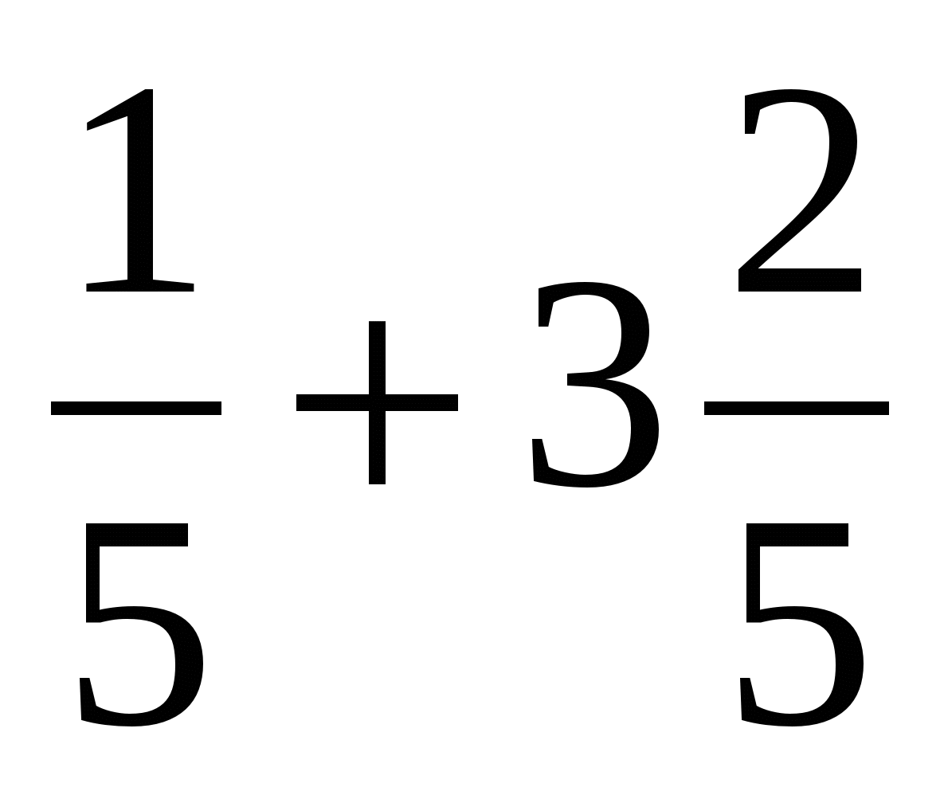 =  2) 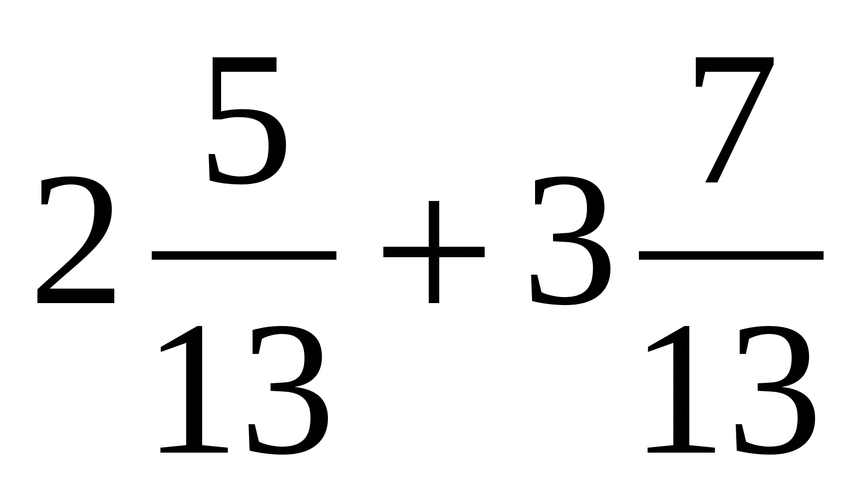 =  3) 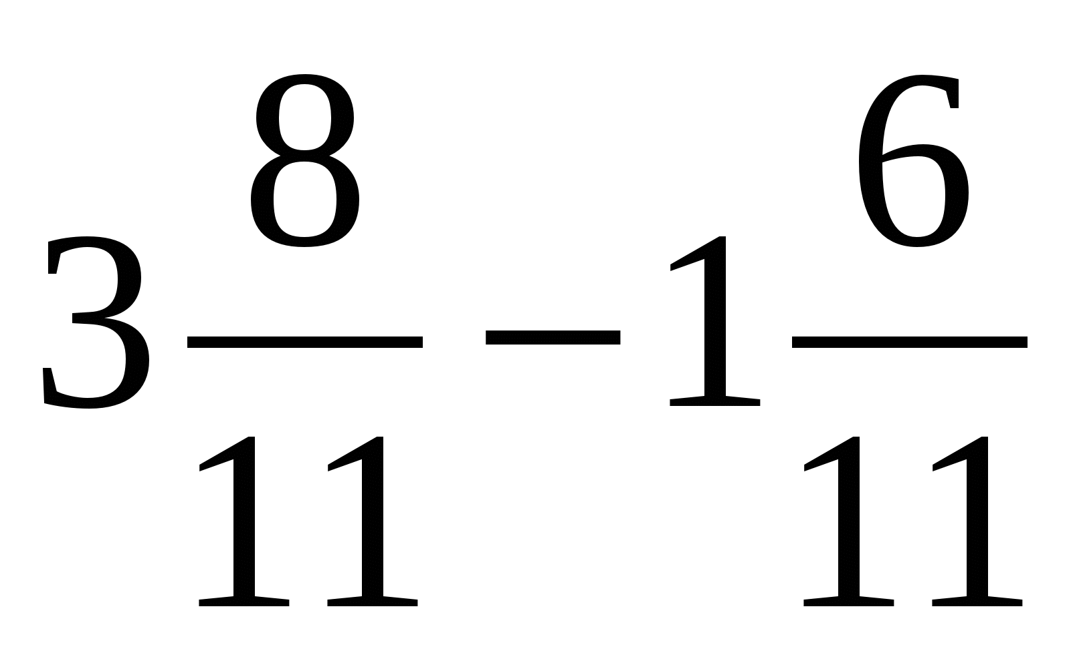 =  4) 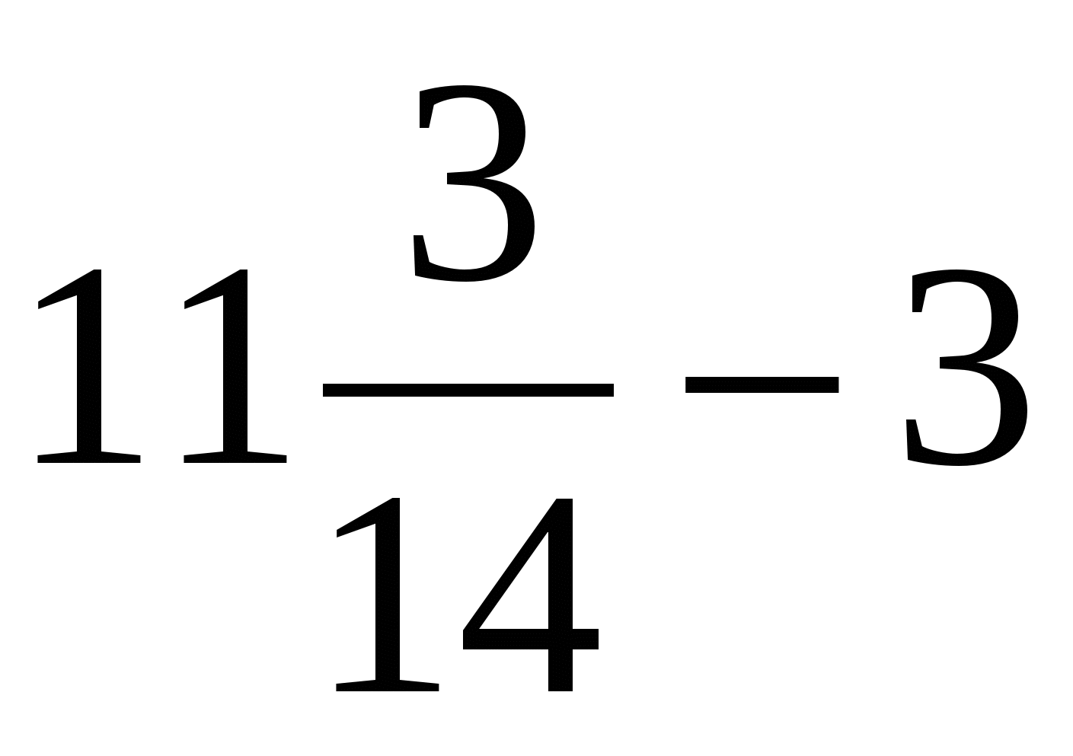 =  5) 7 - 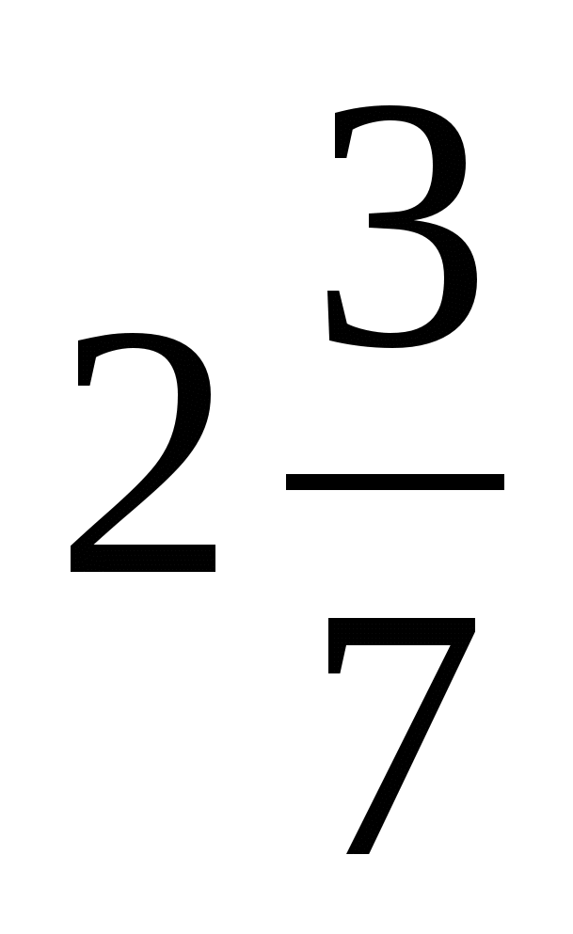 = | Вариант 2.  Выполните действия:  1) 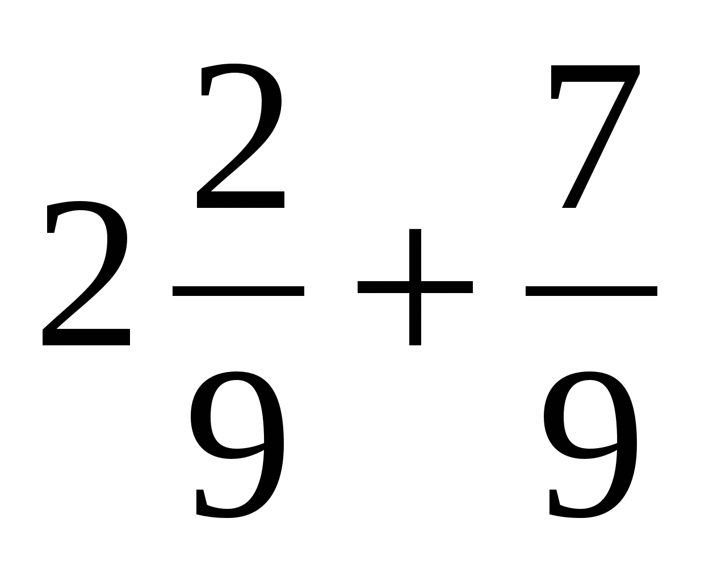 =  2) 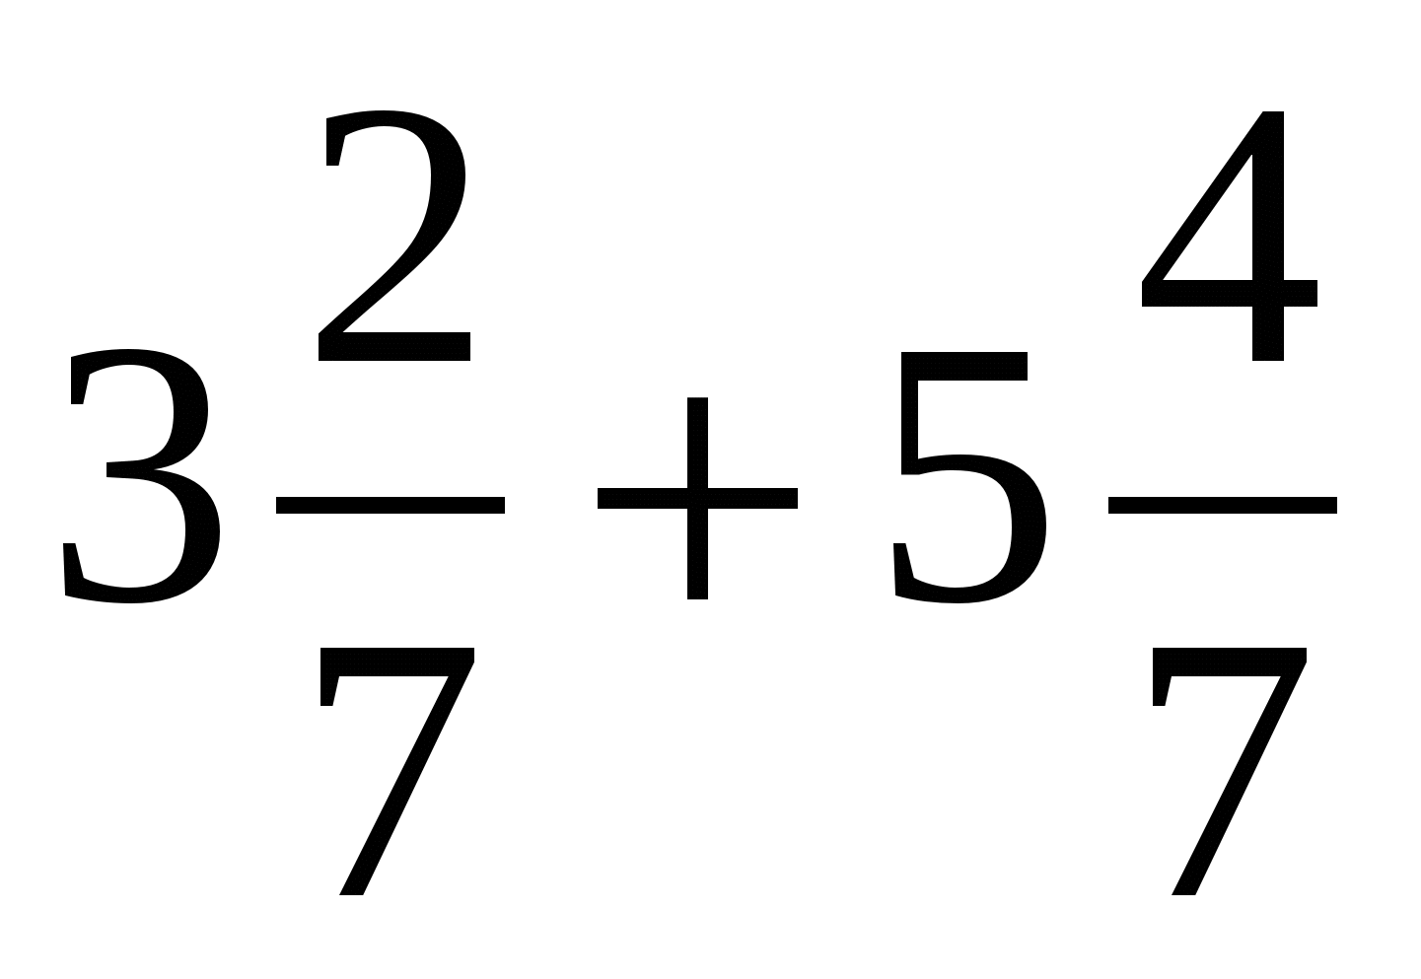 =  3) 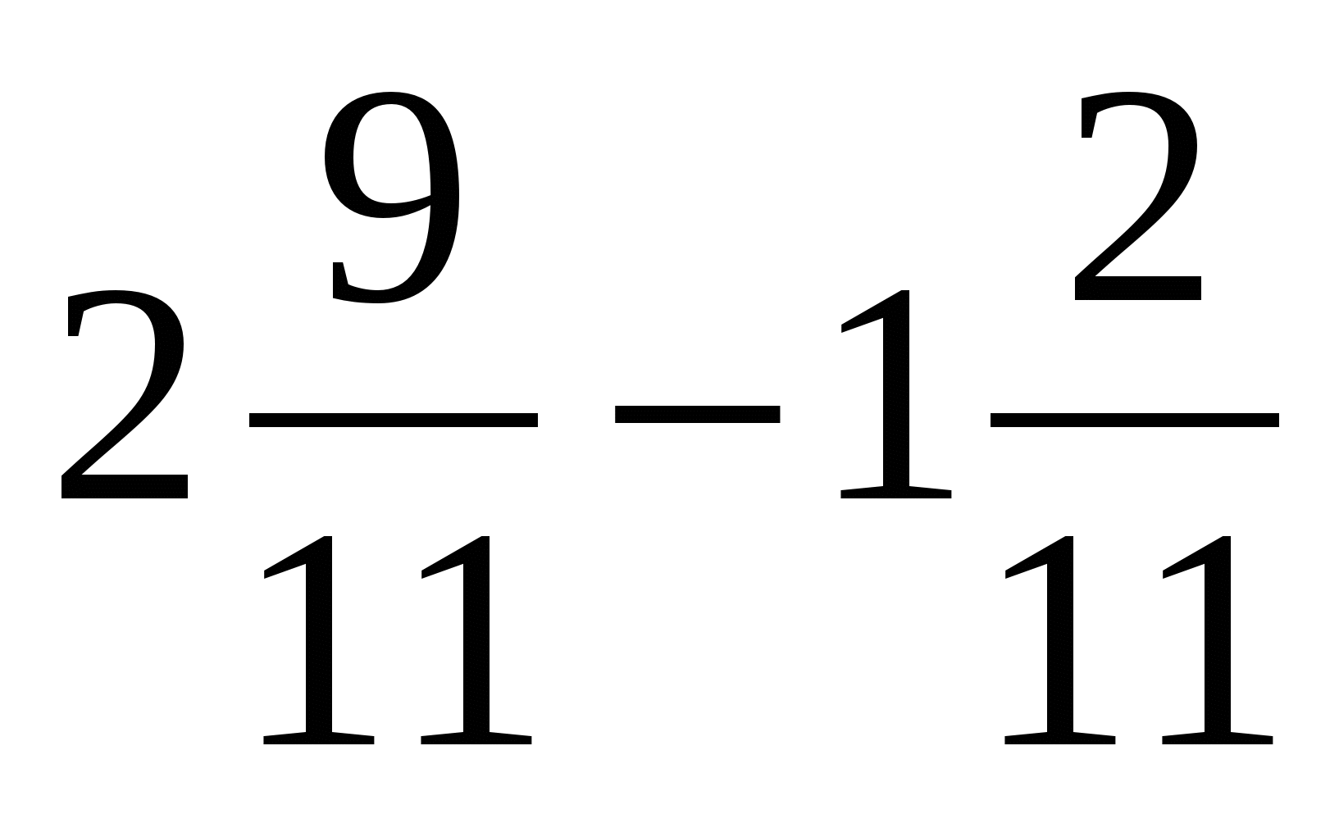 =  4) 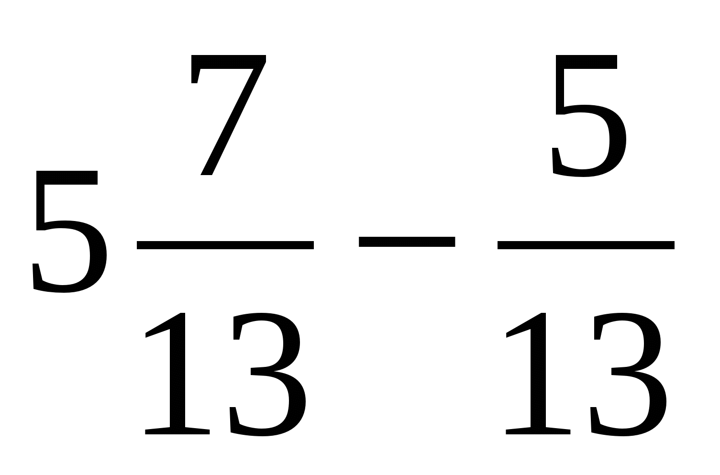 =  5) 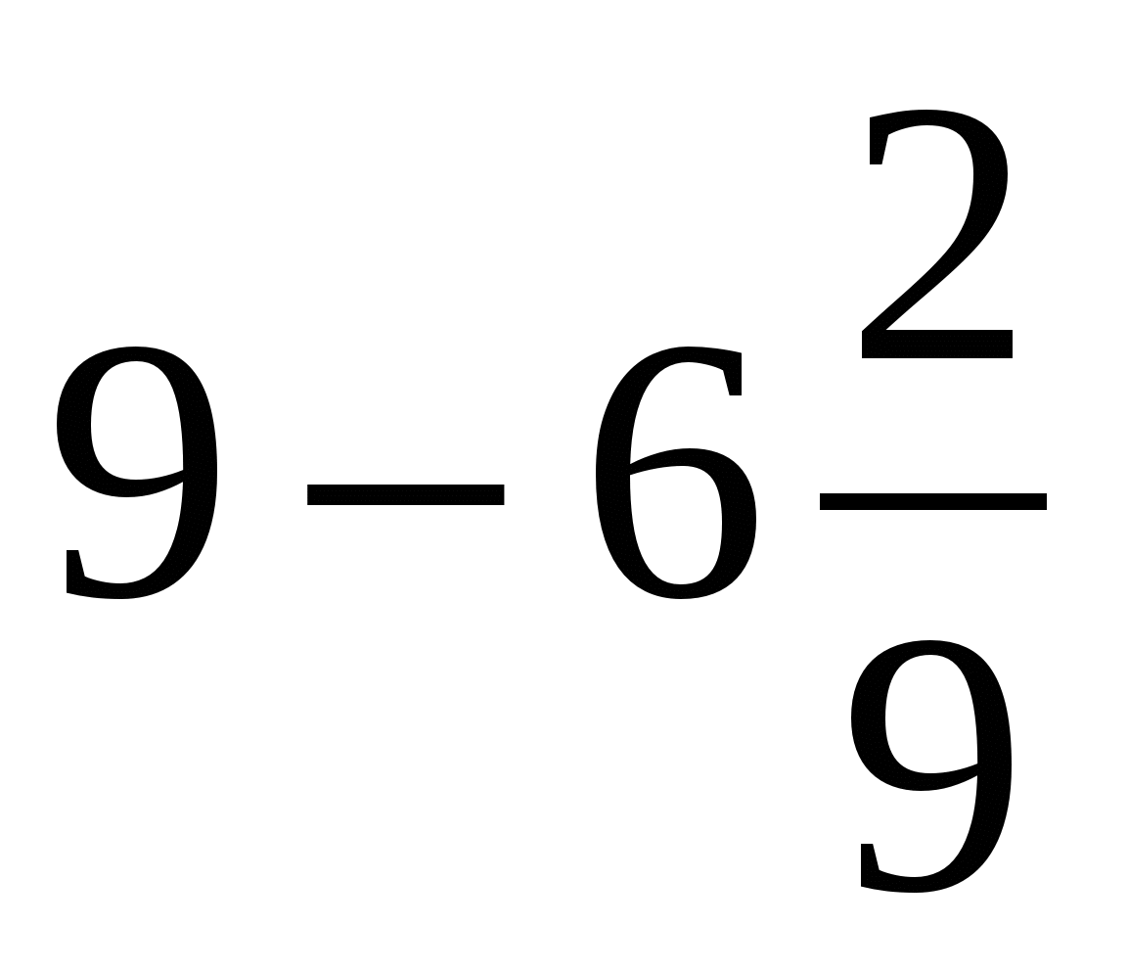 =
ОТВЕТЫ: 1вариант: 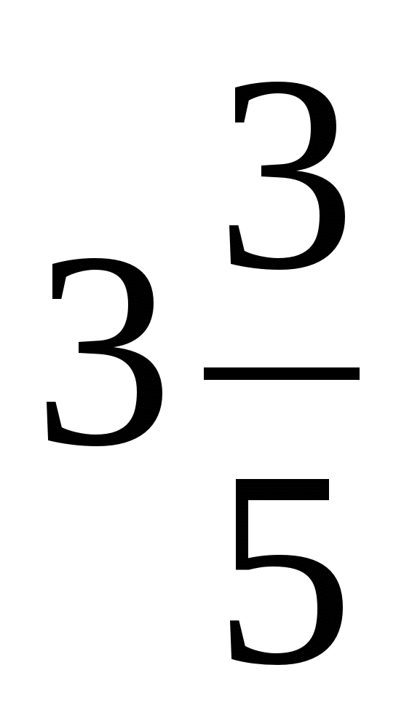, 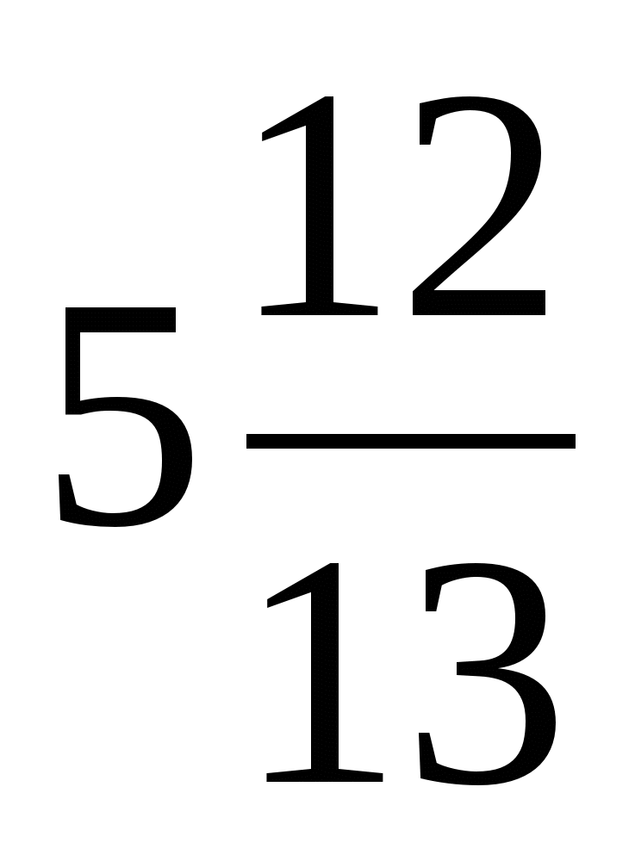, 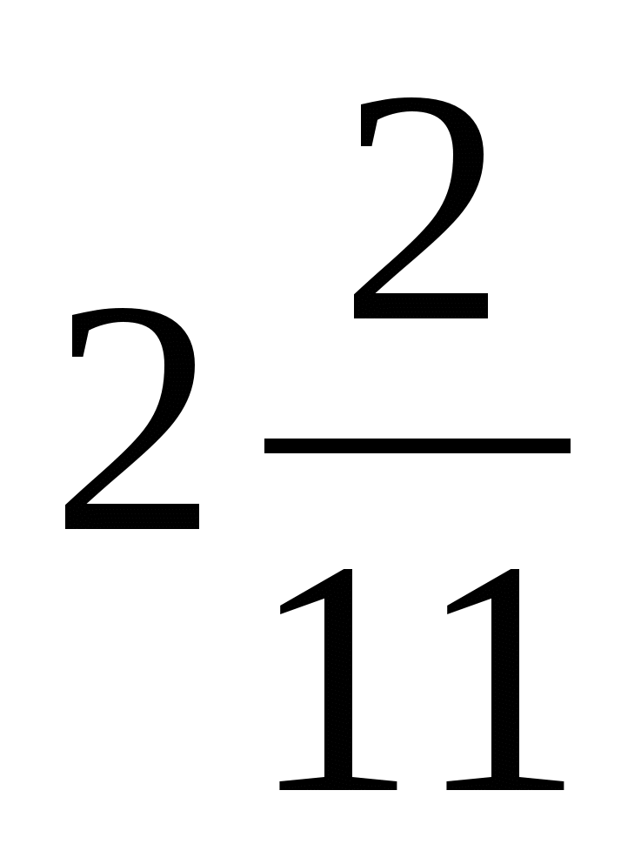, 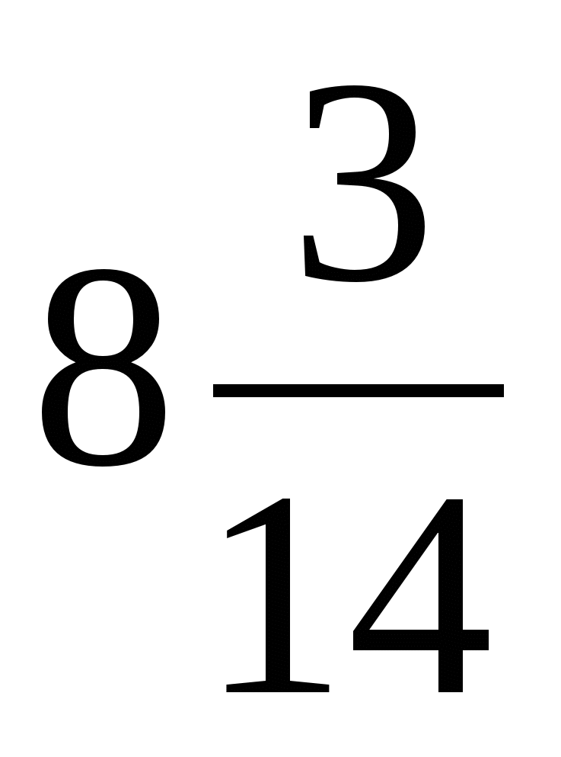, 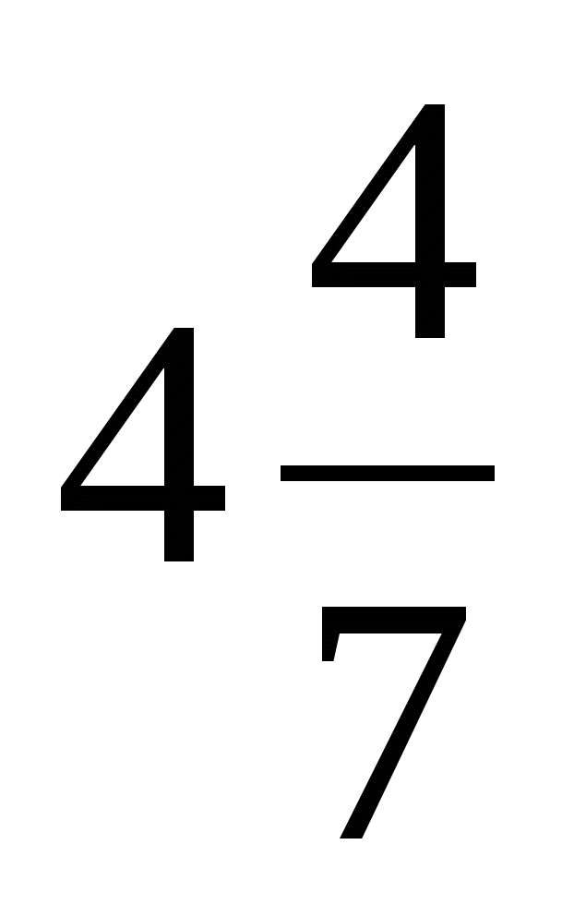 2вариант: 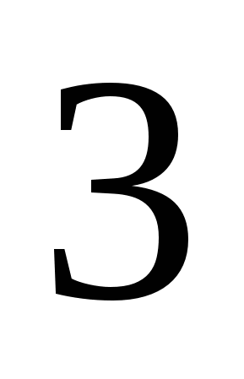, 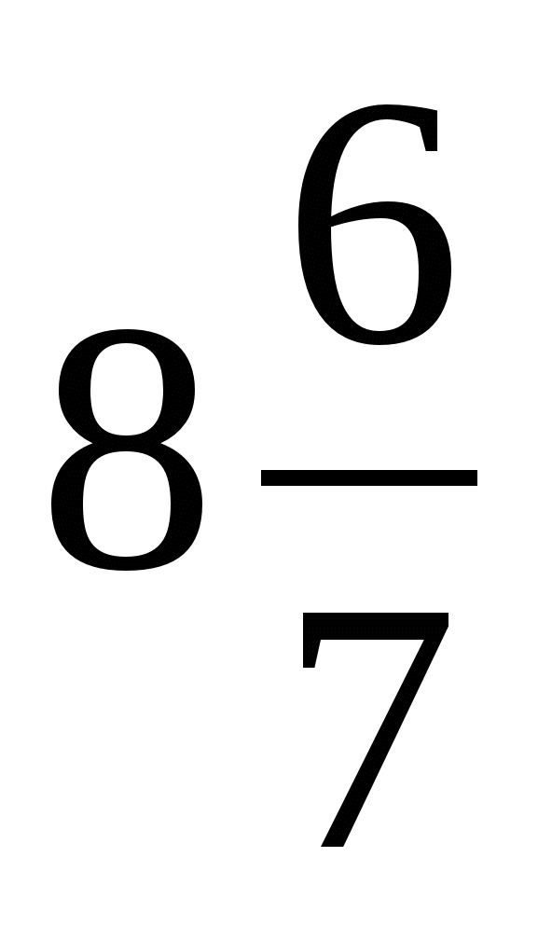, 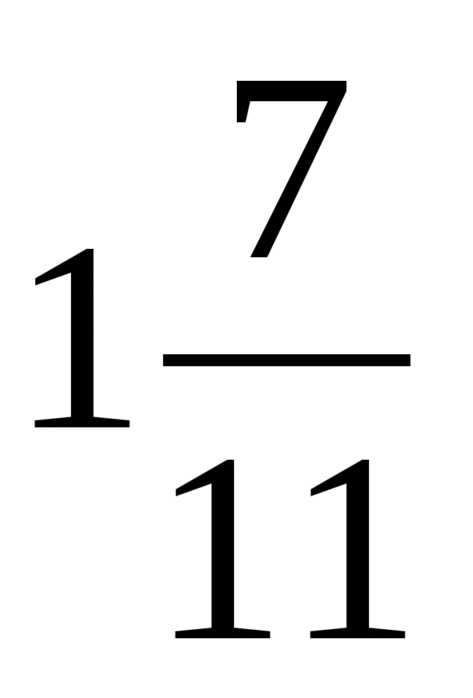, 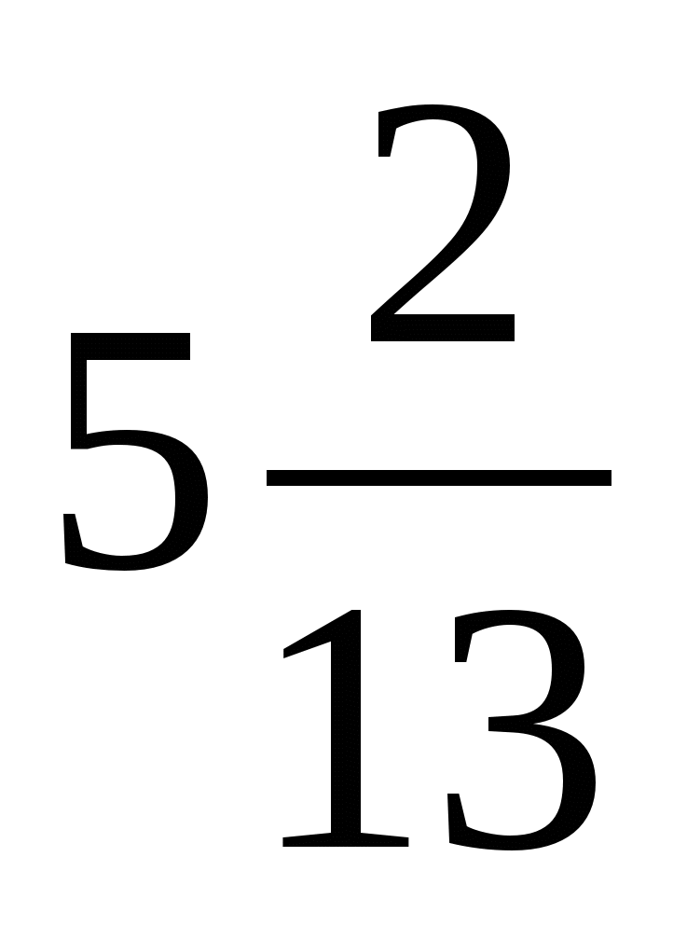, 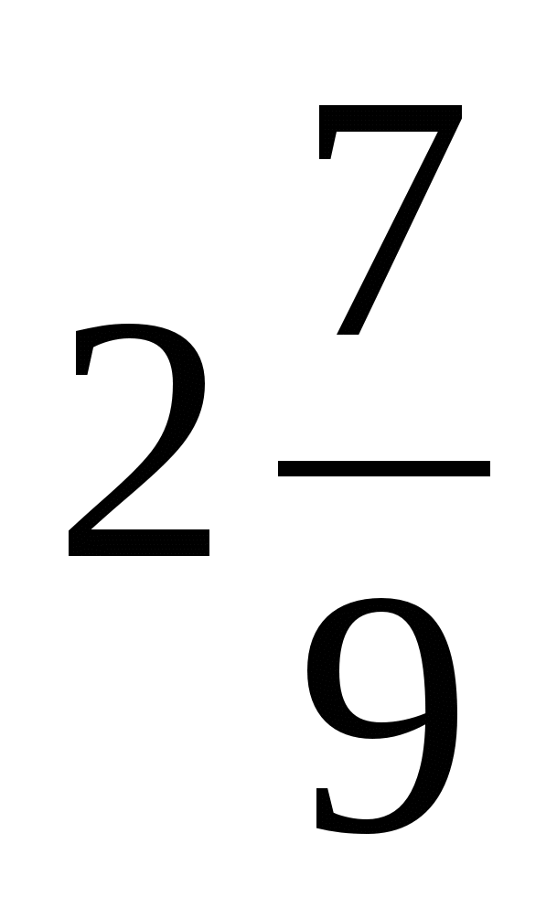

(учащиеся проверяют свои ответы, отмечают правильно решенные примеры, выставляют оценки, исправляют допущенные ошибки)

Подведение итогов урока, выставление оценок.
-
– Что нового вы сегодня узнали на уроке?
– Достигли ли мы с вами поставленной нами цели урока?
– Какие знания использовали для достижения цели?
– Всё ли у вас получалось?
– Какое действие сложение или вычитание смешанных чисел вызывает затруднения?
– Оцените себя: насколько для вас эффективно прошёл сегодняшний урок?
Домашнее задание.
Придумайте по 2 задачи со сказочными героями на сложение и вычитание смешанных чисел и решите их.

Закончить урок мне хотелось бы словами :
Человек силен не силой, а многими знаниями.
Поэтому старайтесь получать как можно больше знаний.

Спасибо за урок. До свидания.

